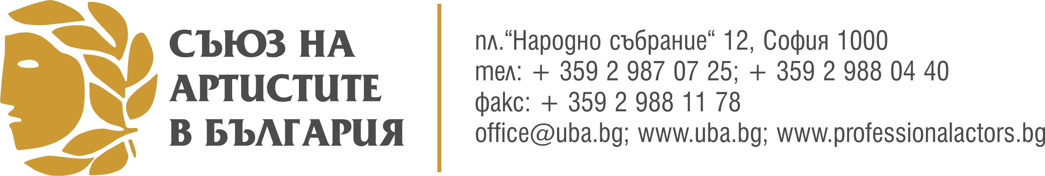

ДО ГЕОРГИ СТОЯНОВ
ПРЕДСЕДАТЕЛ НА
СЪЮЗА НА БЪЛГАРСКИТЕ ФИЛМОВИ ДЕЙЦИ

ДО РАДОСЛАВ СПАСОВ
ПРЕДСЕДАТЕЛ НА
БЪЛГАРСКА АСОЦИАЦИЯ НА КИНОРЕЖИСЬОРИТЕ

ДО ИВАН ТОНЕВ
ПРЕДСЕДАТЕЛ НА
АСОЦИАЦИЯТА НА БЪЛГАРСКИТЕ ОПЕРАТОРИ

ДО ГЕОРГИ ЧОЛАКОВ
ПРЕДСЕДАТЕЛ НА
АСОЦИАЦИЯТА НА ФИЛМОВИТЕ ПРОДУЦЕНТИ

ДО ДИАНА АНДРЕЕВА
ДИРЕКТОР НА
ОБСЕРВАТОРИЯТА ПО ИКОНОМИКА НА КУЛТУРАТА

КОЛЕГИ,
НАЙ-ИСКРЕНО ПОДКРЕПЯМ УСИЛИЯТА ВИ ДА НЕ СЕ ПРИМИРЯВАТЕ С БЮДЖЕТНИТЕ СЪКРАЩЕНИЯ ЗА БЪЛГАРСКАТА КИНОИНДУСТРИЯ. КИНОТО СЪЗДАВА ЧАСТ ОТ ДУХОВНАТА АУРА НА НАЦИЯТА И НИЕ СМЕ УБЕДЕНИ, ЧЕ ТОВА ИЗКУСТВО ТРЯБВА ДА Е ЕДИН ОТ ПРИОРИТЕТИТЕ В ДЪРЖАВНАТА КУЛТУРНА ПОЛИТИКА. МЕХАНИЧНОТО СЪКРАЩАВАНЕ НА БЮДЖЕТА, ОСОБЕНО В КИНОТО И В ТЕАТЪРА, БИ МОГЛО ДА ИМА СЕРИОЗНИ НЕОБРАТИМИ ПОСЛЕДСТВИЯ И ДА ДОВЕДЕ ДО ЗАЛИЧАВАНЕ НА КУЛТУРНАТА НИ ИДЕНТИЧНОСТ, А ТОЗИ ФИЛМ Е С МНОГО ЛОШ ФИНАЛ.

ОЩЕ ВЕДНЪЖ ПРИЕМЕТЕ ПОДКРЕПАТА НА СЪЮЗА НА АРТИСТИТЕ В БЪЛГАРИЯ КАТО ДОКАЗАТЕЛСТВО ЗА ЗАГРИЖЕНОСТ И СОЛИДАРНОСТ КЪМ ПРОБЛЕМИТЕ НА БЪЛГАРСКОТО КИНО.

С УВАЖЕНИЕ:
ХРИСТО МУТАФЧИЕВ,
ПРЕДСЕДАТЕЛ НА САБ

